**Opakování podnebných pásem:**

Zadání pro GTP 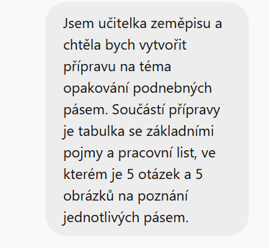

**Příprava na hodinu: Opakování podnebných pásem**

**1. Cíl hodiny:**

* Opakovat a upevnit znalosti o podnebných pásmech.
* Seznámit žáky s charakteristikami jednotlivých pásem.
* Rozpoznat podnebná pásma podle typických znaků a obrázků.

**2. Tabulka se základními pojmy**

| **Podnebné pásmo** | **Charakteristika** | **Typická vegetace** | **Příklad oblasti** |
| --- | --- | --- | --- |
| Tropické | Teplo po celý rok, vysoké srážky | Deštný prales, savany | Amazonský prales, Kongo |
| Subtropické | Teplé léto, mírná zima | Středomořská vegetace | Kalifornie, Středomoří |
| Mírné | Výrazná roční období | Listnaté lesy, jehličnaté lesy | Evropa, severní USA |
| Subpolární | Krátké léto, dlouhá zima | Tundra | Sibiř, Aljaška |
| Polární | Celoroční zima, minimální srážky | Ledovce, lišejníky | Antarktida, Grónsko |

**3. Pracovní list: Opakování podnebných pásem**

*Jméno: ___________ Datum: ___________*

**Otázky:**

1. Jaké podnebné pásmo se nachází u rovníku? Jaké jsou jeho hlavní znaky?
2. Které podnebné pásmo má výrazné roční období a je typické pro Evropu?
3. Ve kterém podnebném pásmu se nacházejí tundry?
4. Které podnebné pásmo má typickou vegetaci deštných pralesů?
5. Vysvětli rozdíl mezi subtropickým a mírným podnebným pásmem.

**Poznej podnebné pásmo podle obrázku:** *(Zde budou umístěny obrázky různých krajin odpovídajících jednotlivým podnebným pásmům.)*

Tato příprava zahrnuje teoretickou i praktickou část, kde si žáci upevní znalosti a procvičí rozpoznávání podnebných pásem podle jejich typických znaků.

Vygenerované obrázky:

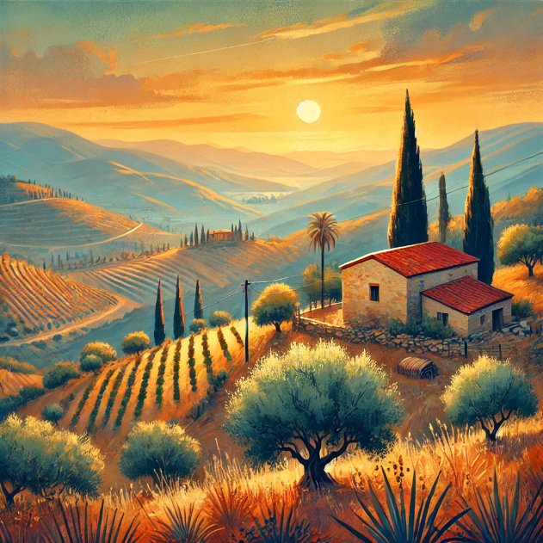 Obsah obrázku rostlina, džungle, vegetace, Suchozemská rostlina

Obsah vygenerovaný umělou inteligencí může být nesprávný.

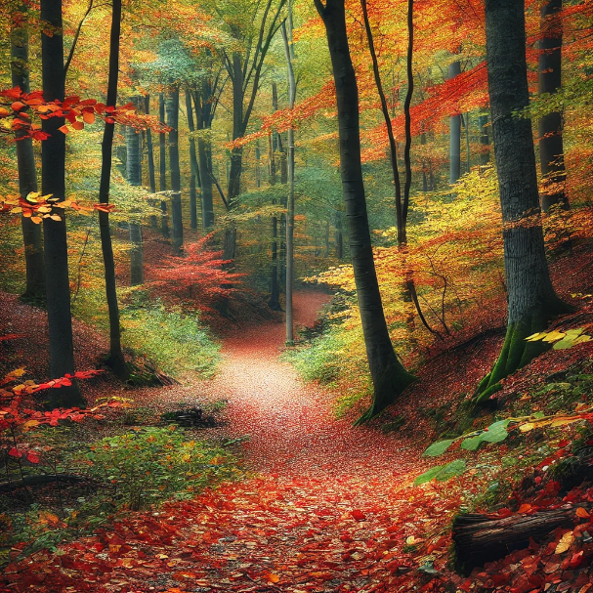 Obsah obrázku krajina, venku, obloha, příroda

Obsah vygenerovaný umělou inteligencí může být nesprávný.